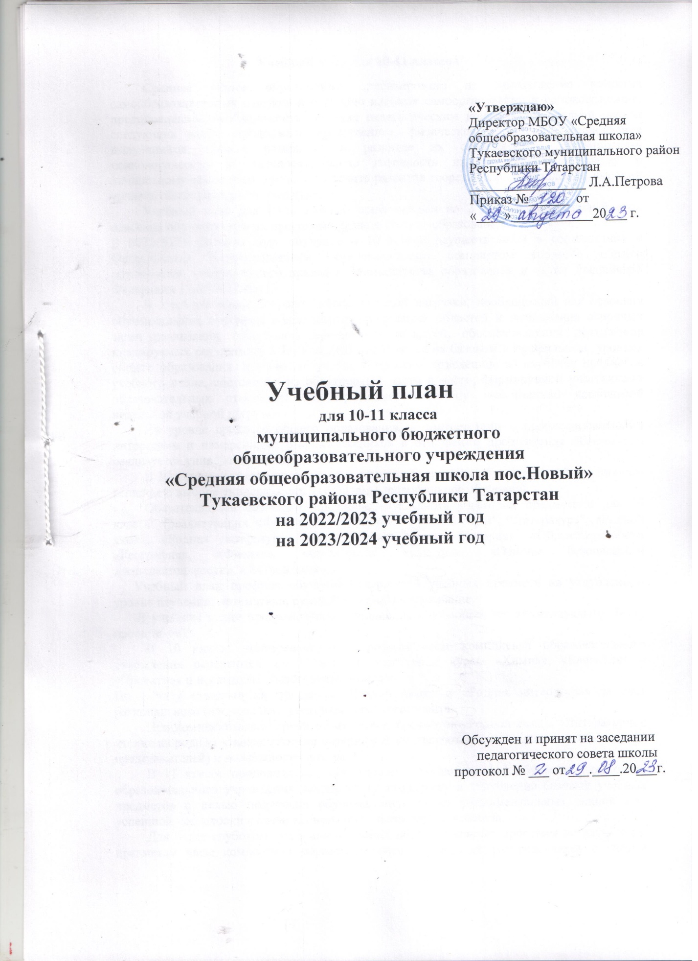

Учебный план для 10-11 классов

Среднее общее образование ориентировано на продолжение развития самообразовательных навыков и особенно навыков самоорганизации и самовоспитания, предопределило необходимость решения педагогическим коллективом средней школы следующих задач: продолжить нравственное, физическое и духовное становление выпускников, полное раскрытие и развитие их способностей; сформировать психологическую и интеллектуальную готовность их к профессиональному и личностному самоопределению; обеспечить развитие теоретического мышления, высокий уровень общекультурного развития.
Учебный план для 10,11 классов ориентирован на 2 летний нормативный срок освоения образовательных программ среднего общего образования.
В 2022/2023 учебном году обучение в 10 классе осуществляется в соответствии с Федеральным государственным образовательным стандартом среднего общего образования, утвержденного приказом Министерства образования и науки Российской Федерации 17.05.2012 №413.
В Учебном плане сохранен объём учебной нагрузки, необходимый для освоения обучающимися программ обязательных предметных областей и выполнения основных задач реализации содержания предметных областей, обеспечивающих достижение планируемых результатов МБОУ «СОШ пос.Новый» на базовом и профильном уровнях общего образования. Количество учебного времени, отведённое на изучение предметов учебного плана, состоящего из обязательной части и части, формируемой участниками образовательных отношений, не превышает величину максимально допустимой недельной учебной нагрузки.
На уровне среднего общего образования, в соответствии с профессиональными интересами и намерениями старшеклассников в отношении продолжения образования реализуется универсальный профиль.
В 10 классе согласно проведенному мониторингу среди обучающихся было принято решение о выборе универсального обучения (непрофильное обучение).
Обязательными базовыми общеобразовательными учебными предметами для 10 класса (реализующих ФГОС СОО) являются: "Русский язык", "Литература", «Родной язык», «Родная литература», «Иностранный язык», «История», «Обществознание», «География», «Физика», «Физическая культура», «Основы безопасности жизнедеятельности», «Астрономия».
Учебный план профиля обучения содержит 3 учебных предмета на углубленном уровне изучения: математика, русский язык, обществознание.
В учебном плане предусмотрено выполнение обучающимися индивидуального(-ых) проекта(-ов).
В 10 классе универсального профиля часы компонента образовательного учреждения передаются: по 1 часу на элективные курсы «Химия», «Биология» и «Проектная и исследовательская деятельность».
По 1 часу отведено на предметы «Родной язык» и «Родная литература» за счет регионального (национально-регионального) компонента.
При комплектовании групп по изучению предметов «Родной язык», «Литературное чтение на родном языке», «Родная литература» учитываются мнение родителей (законных представителей) и возможности школы.
В 11 классе продолжается универсальное (непрофильное) обучение. Компонент образовательного учреждения направлен на поддержку и углубление базовых учебных предметов с целью получения обучающимися более фундаментальных знаний или успешной подготовки к сдаче единого государственного экзамена.
Для более глубокого усвоения основных образовательных программ по изучаемым предметам часы компонента образовательного учреждения распределялись с учѐтом интересов учащихся, ориентируясь на экзамены, выбираемые выпускниками для поступления в ВУЗы.
Компонент образовательного учреждения передан на предметы, изучение которых осуществляется на минимальном общеобразовательном уровне: русский язык – 2ч., математика – 2ч., обществознание – 1ч., биология -1ч., история – 2ч.
Учебный план 11 класса составлен на основе примерного учебного плана для 10-11 классов: 11 класс – универсальное (непрофильное) обучение.
Учебный предмет «Физическая культура» преподается в 10-11 классах в объеме 3 часов в неделю. Третий час используется на увеличение двигательной активности, развитие физических качеств обучающихся и внедрение современных систем физического воспитания.
Изучение учебного предмета «Астрономия» является обязательным с 2017-2018 учебного года на уровне среднего общего образования, на основании приказа МО и Н РФ №506 от 07.06.2017 года. Объем часов на изучение данного предмета составляет не менее 35 часов за два года обучения.
Учебный «Родной язык и родная литература» в 11 классе представлен в количестве 2 часов в неделю.
Учебныепредметы,курсыповыборуобучающихся,предлагаемыеорганизацией, осуществляющей образовательную деятельность, в том числеучитывающиеспецификуивозможностиорганизации,осуществляющейобразовательную деятельность, используются для удовлетворения познавательных интересов обучающихся в различных сферах человеческой деятельности: (Всего 9 часов)
- 1 час в неделю – информатика (на базовом уровне);
- 1 час в неделю – география (на базовом уровне);
- 2 часа в неделю – физика (на базовом уровне);
- 2 часа в неделю – химия (на базовом уровне);
- 1 час в неделю – элективный курс «Семьеведение»;
- 1 час в неделю–элективный курс «Практикум по математике»;
- 1 час в неделю–элективный курс «Избранные вопросы по русскому языку».
Элективные курсы введены по желанию обучающихся и их родителей.
Учебный план полностью обеспечен программно-методическими пособиями, учебниками и учебно-методической литературой.

Расчет продолжительности учебного года для обучающихся среднего общего образования
Класс | Аудиторная недельная нагрузка  по СанПиН 2.4.2.2821-10  в часах | Планируемое количество недель за учебный год | Всего часов аудиторной нагрузки за учебный год
Класс | 6-дневная неделя | Планируемое количество недель за учебный год | 6-дневная неделя
10-й | 37 ч. | 34 | 1258
11-й | 37 ч. | 34 (без учета ГИА) | 1258
Суммарное количество часов по факту за срок освоения ООП среднего общего образования |  |  | 2516
Допустимое количество учебных занятий (часов) по ФГОС среднего общего образования |  |  | Минимальное – 2170  Максимальное – 2590
Вывод |  |  | Требования ФГОС выполнены

УЧЕБНЫЙ ПЛАН ДЛЯ 11 КЛАССА
СРЕДНЕЕ ОБЩЕЕ ОБРАЗОВАНИЕ
(универсальный ПРОФИЛЬ по ФГОС СОО)

Предметная область | Учебные предметы | Уровень | Кол-во часов
Предметная область | Учебные предметы | Уровень | 11 класс | За год
Обязательная часть
Русский язык и литература | Русский язык | У | 3 |  | 99
Русский язык и литература | Литература | Б | 3 |  | 99
Родной язык и родная литература | Родной язык | Б | 1 |  | 33
Родной язык и родная литература | Родная литература | Б | 1 |  | 33
Иностранные языки | Иностранный язык  (английский) | Б | 3 |  | 99
Общественные науки | Обществознание | у | 3 |  | 99
Общественные науки | История | Б | 2 |  | 66
Математика и информатика | Математика | У | 6 |  | 198
Естественные науки | Астрономия | Б | 1 |  | 33
Естественные науки | Биология | Б | 2 |  | 99
ФК, экология и основы безопасности жизнедеятельности | Физическая культура | Б | 3 |  | 99
ФК, экология и основы безопасности жизнедеятельности | Основы безопасности жизнедеятельности | Б | 1 |  | 33
Индивидуальный проект | Проектная и исследовательская деятельность | ПД | - |  | -
Часть, формируемая участниками образовательных отношений
Дополнительные учебные предметы,  курсы по выбору обучающихся | Физика |  | 2 |  | 66
 | Химия |  | 2 |  | 33
 | География |  | 1 |  | 33
 | Информатика |  | 1 |  | 33
 | Семьеведение
 | Практикум по математике |  | 1 |  | 33
 | «Избранные вопросы русского языка» |  | 1 |  | 33
Всего часов |  |  | 37 |  | 1221
Предельно допустимая аудиторная учебн. нагрузка при 5 -дневной учебной неделе

Приложение 1
к Учебному плану
МБОУ «СОШ пос.Новый»
на 2022/2023учебный год

Промежуточная аттестация обучающихся может проводиться как в письменной, так и в устной форме, выбор формы производится учителем с учетом психофизического состояния обучающегося, фактического уровня подготовки учащихся и педагогической целесообразностью.
Сроки проведения промежуточной аттестации – с 02 мая по 20 мая 2023 года.
Внеплановая промежуточная аттестация может проводиться в случае установления фактического уровня знаний обучающегося на основании письменного обращения родителей (законных представителей) в случае, если обучающийся не имеет подтверждающих документов об обучении. Для проведения внеплановой промежуточной аттестации создается комиссия в составе не менее 3 человек, состав которой утверждается приказом директора школы.
Промежуточная аттестация проводится по всем предметам учебного плана во всех классах с 1 по11. От промежуточной аттестации по итогам учебного года на основании решения педагогического совета школы могут быть освобождены обучающиеся:
а) по состоянию здоровья на основании заключения лечебного учреждения;
б)победители и призеры муниципального, регионального, республиканского и заключительного этапов Всероссийской олимпиады школьников и конкурсов по тому учебному предмету, который вынесен на промежуточную аттестацию по итогам учебного года;
в) в связи с пребыванием в оздоровительных образовательных учреждениях санаторного типа для детей, нуждающихся в длительном лечении.
На основании Федерального закона «Об образовании в Российской Федерации» от 29 декабря 2012 года № 273-ФЗ и «Положения о текущем контроле успеваемости и промежуточной аттестации обучающихся 1-11 классов» проводится промежуточная аттестация по учебным дисциплинам с 02мая по 20 мая 2023года в следующих формах:

Среднее общее образование
Учебные предметы | 10 класс | 11 класс
Русский язык | ГО/Т | ГО/Т
Литература | ГО/ДС | ГО/ДС
Родной язык | ГО/Т | ГО/Т
Родная литература | ГО/ДС | ГО/ДС
Алгебра и начала математического анализа | ГО/КР | ГО/КР
Геометрия | ГО/КР | ГО/КР
Информатика | ГО/Т | ГО/Т
Иностранный язык (английский) | ГО/Т | ГО/Т
География | ГО/Т | ГО/Т
Естествознание | ГО/Т | -
Физика | - | ГО/КР
Химия | - | ГО/КР
Биология | - | ГО/Т
История | ГО/Т | ГО/Т
Обществознание | ГО/Т | ГО/Т
Физическая культура | ГО/ПР | ГО/ПР
ОБЖ | ГО/Т | ГО/Т
Условные обозначения:
КР- контрольная работа
КД- контрольный диктант
Т – тестирование (содержит вопросы с кратким , развернутым ответом)
П – проект
ПР– практическая работа
ДС – диалоговое собеседование
ГО- годовая оценка
И-изложение

